|  |  |  |  |
| --- | --- | --- | --- |
| Aluno | RA | E-mail | Celular |
| Giovanne Brito Barbosa (responsável) | 1900570 | giovanne.barbosa@aluno.faculdadeimpacta.com.br | (11)97078-2322 |
| Gabriel Alves Totonio | 1900978 | gabriel.totonio@aluno.faculdadeimpacta.com.br | (11)94810-5081 |
| Raissa Santos Reis | 1900801 | raissa.reis@aluno.faculdadeimpacta.com.br | (11)96208-0126 |
| Roberta Guedes da Silva | 1900245 | roberta.silva@aluno.faculdadeimpacta.com.br | (11)96176-9351 |
| Vivian da Silva Santos | 1900803 | vivian.santos@aluno.faculdadeimpacta.com.br | (11)96176-9351 |

Ciclo de vida do depósito de Agenda

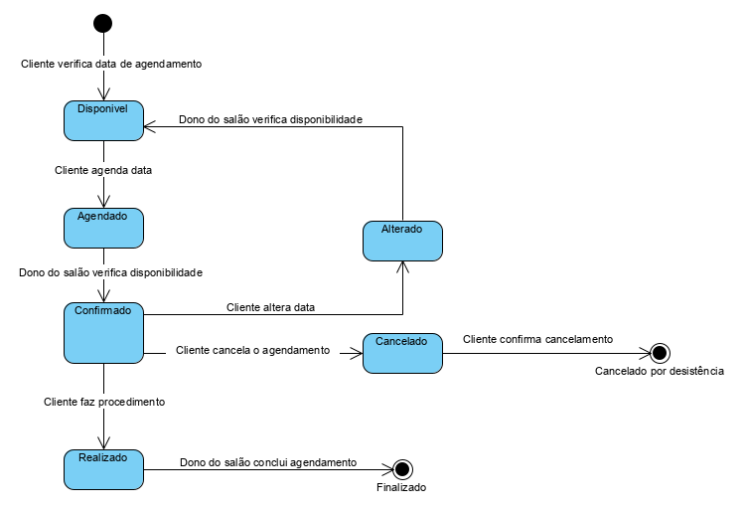

Ciclo de vida do depósito de Estoque

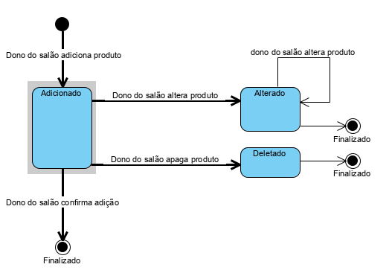

Ciclo de vida do depósito de Financeiro

